МИНИСТЕРСТВО НАУКИ И ВЫСШЕГО ОБРАЗОВАНИЯ РОССИЙСКОЙ ФЕДЕРАЦИИ
Федеральное государственное автономное образовательное учреждение высшего образования
«Национальный исследовательский
Нижегородский государственный университет им. Н.И. Лобачевского»
(ННГУ)

Институт информационных технологий, математики и механики

Центр прикладных информационных технологий

Направление подготовки: «Прикладная информатика»
Профиль подготовки: «Проектирование и автоматизация производства изделий микроэлектроники»

ОТЧЕТ
по лабораторным работам по предмету:
«Введение в проектирование изделий микроэлектроники»

Выполнили:
Голубев Роман
Самохин Владимир
гр. 3822Б1ПИмэ1

Нижний Новгород
2025
Содержание
- Практическое задание №1 ………………………………………………2
- Практическое задание №2 ………………………………………………7
- Практическое задание №3 ……………………………………………..12

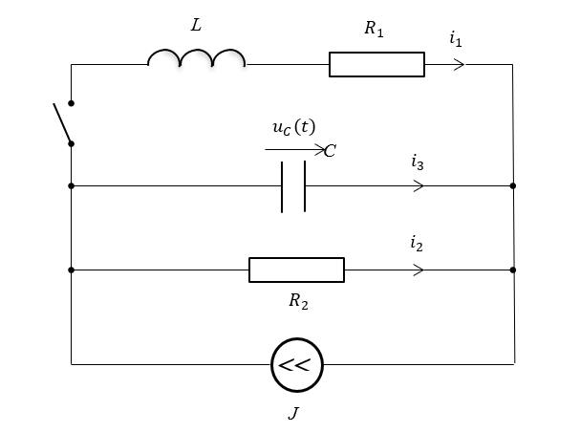
Практическое задание №1 (RCL схема)
Консольный вывод программы:

Входной файл: C:\Users\golub\Desktop\Intro to Microelectronics\lab1_scheme.json
===Компоненты схемы===
0) Resistor branch: element_id = 0, input_node = B, output_node = C resistance = 5
1) Resistor branch: element_id = 1, input_node = A, output_node = C resistance = 7
2) Capacitor branch: element_id = 2, input_node = A, output_node = C capacity = 0,5
3) Inductor branch: element_id = 3, input_node = A, output_node = B inductivity = 1
4) Current source branch: element_id = 4, input_node = C, output_node = A current = 1

===Переменные состояния===
State variable U_C: element_id = 2, type = VOLTAGE
State variable I_L: element_id = 3, type = CURRENT

===Выходные параметры===
State variable I_1: element_id = 1, type = CURRENT
State variable I_2: element_id = 2, type = CURRENT

===Остовное дерево===
Capacitor branch: element_id = 2, input_node = A, output_node = C capacity = 0,5
Resistor branch: element_id = 0, input_node = B, output_node = C resistance = 5

===Поиск и анализ контуров===
Circut: AC
Capacitor branch: element_id = 2, input_node = A, output_node = C capacity = 0,5
Current source branch: element_id = 4, input_node = C, output_node = A current = 1

Circut: AC
Capacitor branch: element_id = 2, input_node = A, output_node = C capacity = 0,5
Resistor branch: element_id = 1, input_node = A, output_node = C resistance = 7

Circut: ACB
Capacitor branch: element_id = 2, input_node = A, output_node = C capacity = 0,5
Resistor branch: element_id = 0, input_node = B, output_node = C resistance = 5
Inductor branch: element_id = 3, input_node = A, output_node = B inductivity = 1

===М-матрица схемы===
DenseMatrix 3x2-Double
-1 0
-1 1
1 0

===Система уравнений для напряжений и токов===
___
| U_R2 = + U_C
| U_L = + U_C - U_R1
| U_J = - U_C
|
| I_C = - I_R2 - I_L + I_J
| I_R1 = + I_L
---
0) U_0
1) U_1
2) U_2
3) U_3
4) U_4
5) I_0
6) I_1
7) I_2
8) I_3
9) I_4
10) dU_0/dt
11) dU_1/dt
12) dU_2/dt
13) dU_3/dt
14) dU_4/dt
15) dI_0/dt
16) dI_1/dt
17) dI_2/dt
18) dI_3/dt
19) dI_4/dt

столбцы выходов (Y) =
6 7
столбцы переменных состояния (X)t =
2 8
столбцы переменных состояния' (dX/dt) =
12 18
столбцы источников воздействия =
9
A =
DenseMatrix 2x2-Double
-0,285714 -2
1 -5

B =
DenseMatrix 2x1-Double
2
-0

C =
DenseMatrix 2x2-Double
0 -1
-0,142857 -1

D =
DenseMatrix 2x1-Double
1
1

Введите начальное состояние системы (double):
1) U_C = 0
2) I_L = 0
Введите время конца симуляции (double): 50
Введите шаг симуляции (double): 0,0001

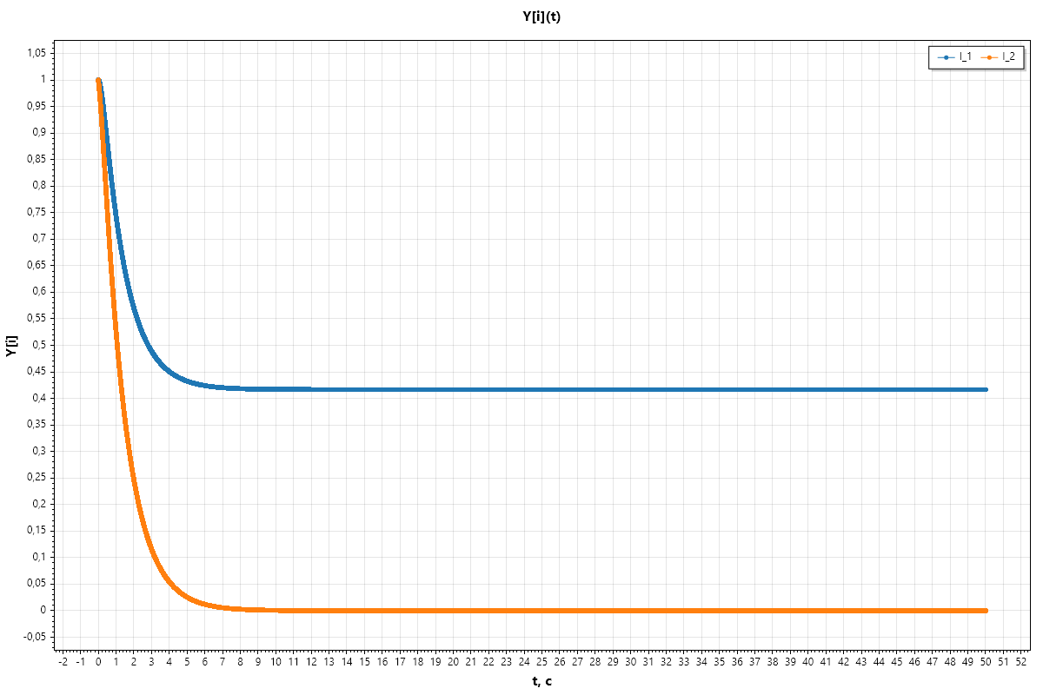
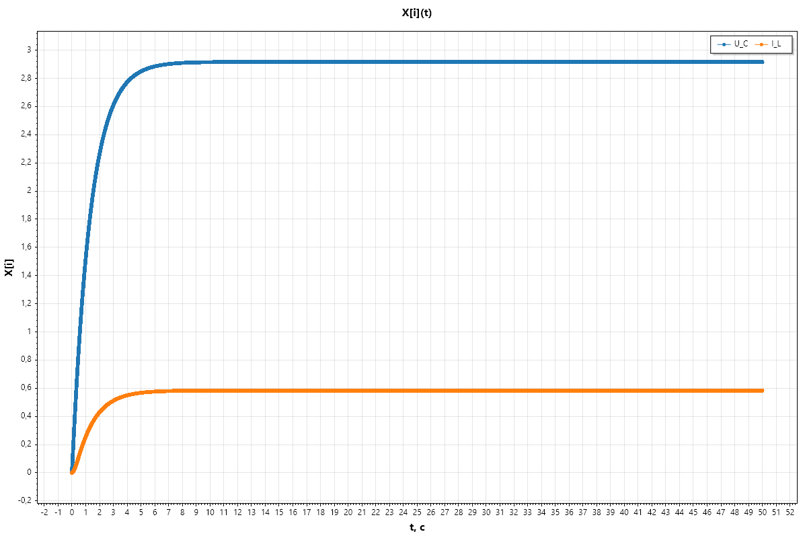
Графики, полученные в результате расчётов:
Интерпретация графиков:
По графикам переменных состояния (X) видно, что система достигла своего стационарного состояния не мгновенно, в итоге конденсатор полностью зарядился, и напряжение на нём не растёт, а ток через катушку тоже плавно достиг своего максимума.
На графике выходов (Y) изображены ток I_1 проходящий через резистор R2 и ток I_2, проходящий через конденсатор C. В начале симуляции оба тока были максимальными. Как только конденсатор зарядился, ток I_2 стал равен нулю. Ток I_1 уменьшался до своего «стационарного» значения пока ток через катушку L возрастал до своего стационарного значения.

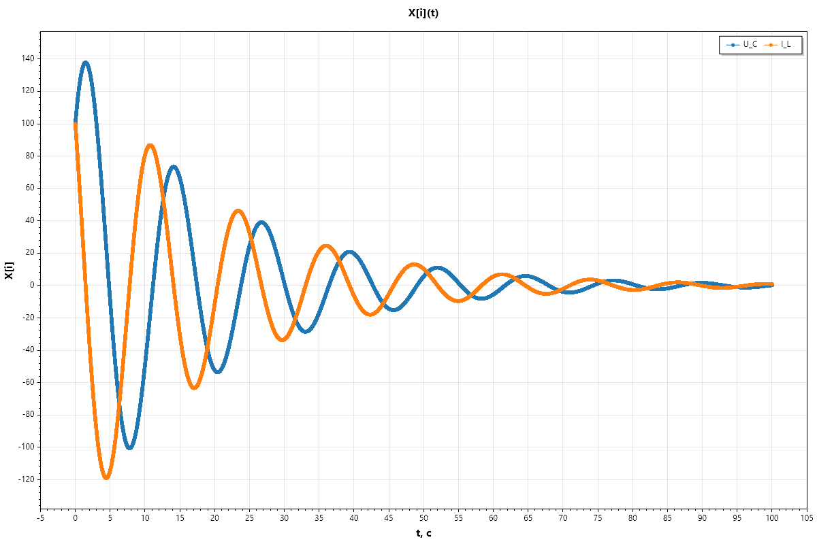
Дополнительный пример (колебательный контур с потерями):

Практическое задние №2 (схема НЕ(Х))
Рис. 3.3. Простейшая принципиальная схема инвертора на МДП-транзисторе
$$U_{п}$$

КR
F = $\overline{x}$
$Место для формулы.$F=$Место для формулы.$
$$x$$
$$C_{н}$$
$${VT}_{1}$$
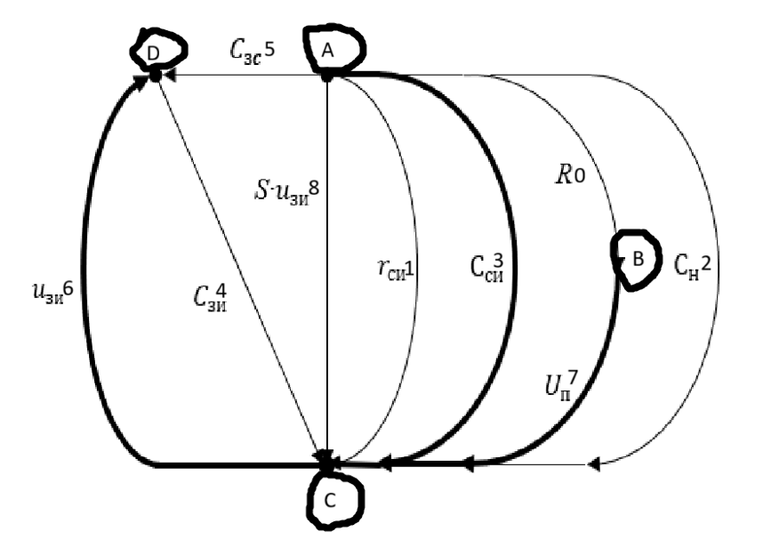
При закрытом транзисторе (0 на входе) Uп заряжает конденсатор, тем самым на выходе мы будем видеть 1. При открытом транзисторе (1 на входе) ток от Uп «притянется» к земле, конденсатор, тоже разрядится, тем самым мы увидим 0 на выходе.
Вид схемы для программы
Консольный вывод программы: (0 на входе)
===Компоненты схемы===
0) Resistor branch: element_id = 0, input_node = A, output_node = B resistance = 2
1) Resistor branch: element_id = 1, input_node = A, output_node = C resistance = 2
2) Capacitor branch: element_id = 2, input_node = A, output_node = C capacity = 0,1
3) Capacitor branch: element_id = 3, input_node = A, output_node = C capacity = 0,2
4) Capacitor branch: element_id = 4, input_node = D, output_node = C capacity = 0,5
5) Capacitor branch: element_id = 5, input_node = A, output_node = D capacity = 0,1
6) Voltage source branch: element_id = 6, input_node = C, output_node = D voltage = 0
7) Voltage source branch: element_id = 7, input_node = B, output_node = C voltage = -5
8) Current source branch: element_id = 8, input_node = A, output_node = C current = 1

===Переменные состояния===
State variable U_Csi: element_id = 3, type = VOLTAGE

===Выходные параметры===
State variable U_Cn: element_id = 2, type = VOLTAGE

===Остовное дерево===
Voltage source branch: element_id = 7, input_node = B, output_node = C voltage = -5
Voltage source branch: element_id = 6, input_node = C, output_node = D voltage = 0
Capacitor branch: element_id = 2, input_node = A, output_node = C capacity = 0,1

===Поиск и анализ контуров===
Circut: CD
Voltage source branch: element_id = 6, input_node = C, output_node = D voltage = 0
Capacitor branch: element_id = 4, input_node = D, output_node = C capacity = 0,5

Circut: AC
Capacitor branch: element_id = 2, input_node = A, output_node = C capacity = 0,1
Capacitor branch: element_id = 3, input_node = A, output_node = C capacity = 0,2

Circut: AC
Capacitor branch: element_id = 2, input_node = A, output_node = C capacity = 0,1
Current source branch: element_id = 8, input_node = A, output_node = C current = 1

Circut: AC
Capacitor branch: element_id = 2, input_node = A, output_node = C capacity = 0,1
Resistor branch: element_id = 1, input_node = A, output_node = C resistance = 2

Circut: ACD
Capacitor branch: element_id = 2, input_node = A, output_node = C capacity = 0,1
Voltage source branch: element_id = 6, input_node = C, output_node = D voltage = 0
Capacitor branch: element_id = 5, input_node = A, output_node = D capacity = 0,1

Circut: ACB
Capacitor branch: element_id = 2, input_node = A, output_node = C capacity = 0,1
Voltage source branch: element_id = 7, input_node = B, output_node = C voltage = -5
Resistor branch: element_id = 0, input_node = A, output_node = B resistance = 2

===М-матрица схемы===
DenseMatrix 6x3-Double
0 0 -1
0 1 0
0 -1 -1
1 0 -1
0 0 -1
0 0 -1

===Система уравнений для напряжений и токов===
___
| U_Csi = + U_Cn
| U_Czi = - U_u_zi
| U_Czs = + U_u_zi + U_Cn
| U_R = - U_Up + U_Cn
| U_r_si = + U_Cn
| U_Su_zi = + U_Cn
|
| I_Up = + I_R
| I_u_zi = + I_Czi - I_Czs
| I_Cn = - I_Csi - I_Czs - I_R - I_r_si - I_Su_zi
---
столбцы выходов (Y) =
2
столбцы переменных состояния (X)t =
3
столбцы переменных состояния' (dX/dt) =
21
столбцы источников воздействия =
17 7 6
A =
DenseMatrix 1x1-Double
-2,5

B =
DenseMatrix 1x3-Double
-0 1,25 -2,5

C =
DenseMatrix 1x1-Double
1

D =
DenseMatrix 1x3-Double
-0 -0 -0

Введите начальное состояние системы (double):
1) U_Csi = 0
Введите время конца симуляции (double): 20
Введите шаг симуляции (double): 0,0001

При включенном транзисторе само составление системы ДУ не изменится, изменятся только выходные значения X и Y ввиду другого вектора внешних воздействий.

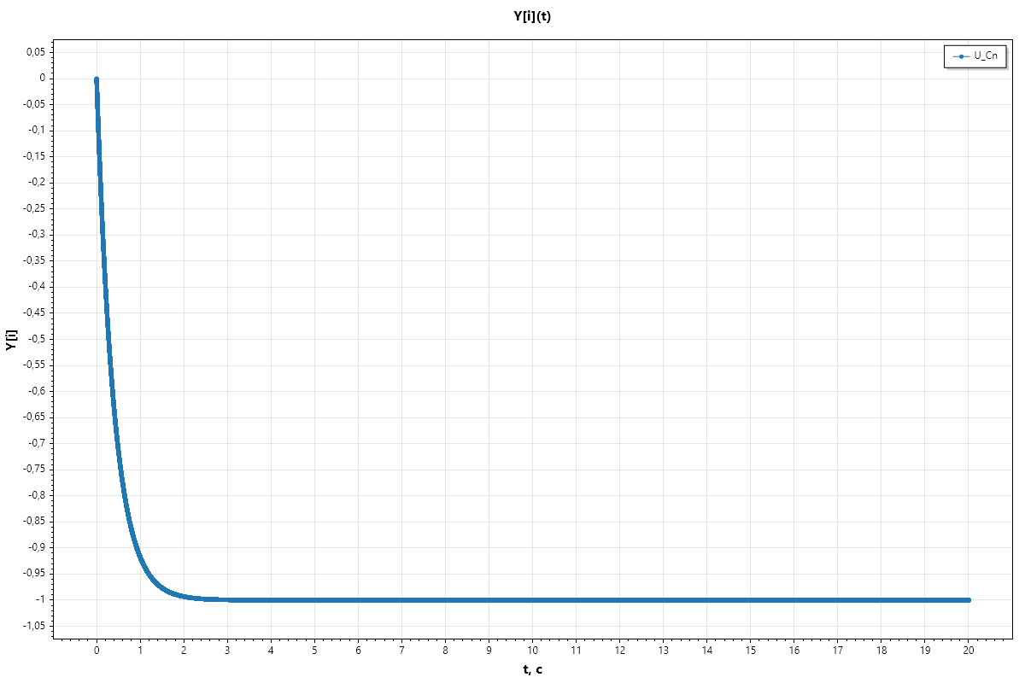
График при выключенном транзисторе:
Конденсатор Cn зарядился до -1V (будем считать это логической единицей, т. к. ввиду неизвестности реальных параметров схемы и неточностей со знаками в расчетах напряжений не удалось добиться чётких +5V)

График при включенном транзисторе:
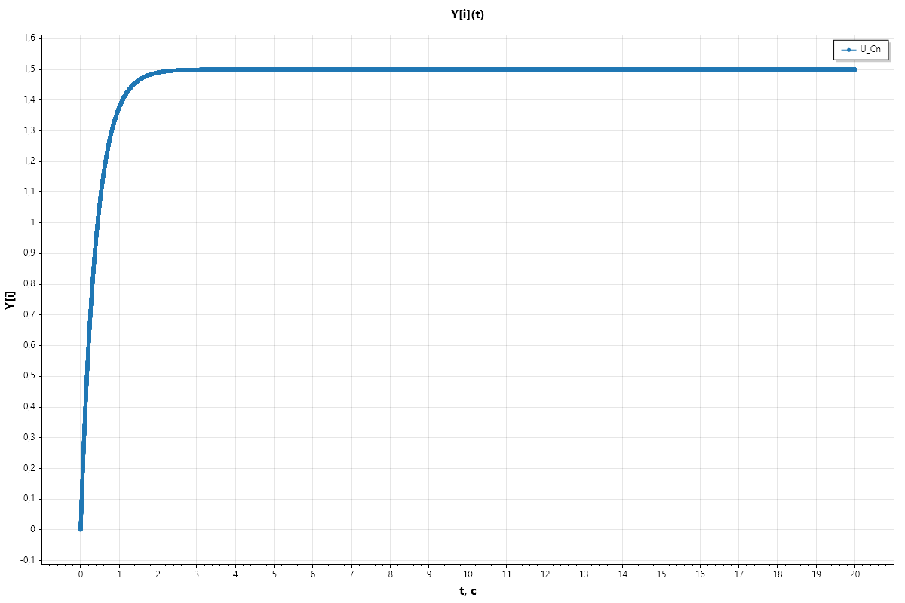
Конденсатор зарядился до +1,5V (будем считать это логическим нулём). Чтобы получить «идеальные» графики для схемы НЕ(X) нужно домножить напряжение на -1 и прибавить +1,5V.

Практическое задние №3 (схема НЕ(Х И Y))
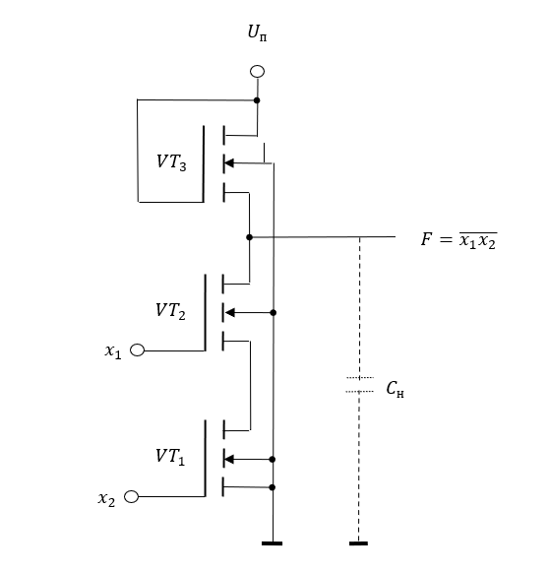

Таблица истинности НЕ(x1x2):
X1 | X2 | F
0 | 0 | 1
0 | 1 | 1
1 | 0 | 1
1 | 1 | 0

На приведенной выше схеме видно, что 0 на выходе будет получаться только тогда, когда оба транзистора открыты и источник напряжения притягивается к земле. При любых других наборах переменных, источник будет заряжать конденсатор, выдавая на выходе 1.

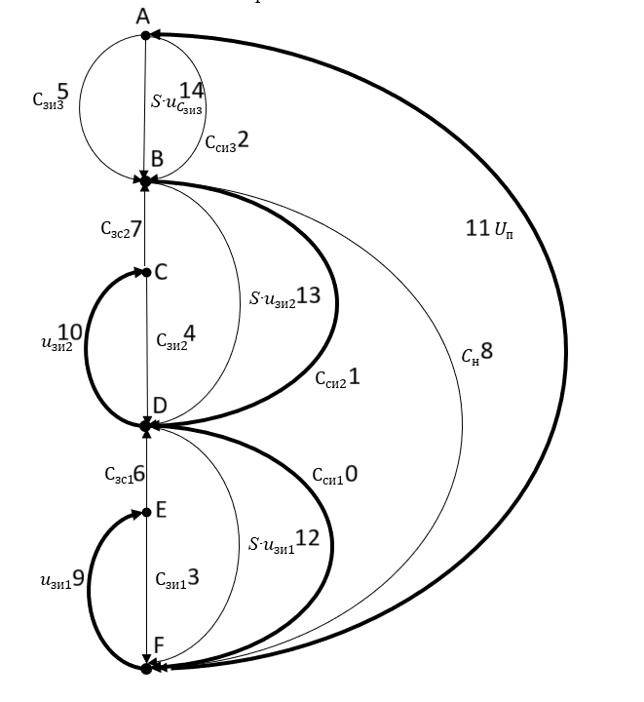
Граф эквивалентной схемы:

Консольный вывод программы для случая 11:
===Компоненты схемы===
0) Capacitor branch: element_id = 0, input_node = D, output_node = F capacity = 0,5
1) Capacitor branch: element_id = 1, input_node = B, output_node = D capacity = 0,5
2) Capacitor branch: element_id = 2, input_node = A, output_node = B capacity = 0,5
3) Capacitor branch: element_id = 3, input_node = E, output_node = F capacity = 0,1
4) Capacitor branch: element_id = 4, input_node = C, output_node = D capacity = 0,1
5) Capacitor branch: element_id = 5, input_node = A, output_node = B capacity = 0,1
6) Capacitor branch: element_id = 6, input_node = E, output_node = D capacity = 0,15
7) Capacitor branch: element_id = 7, input_node = C, output_node = B capacity = 0,15
8) Capacitor branch: element_id = 8, input_node = B, output_node = F capacity = 0,15
9) Voltage source branch: element_id = 9, input_node = F, output_node = E voltage = 5
10) Voltage source branch: element_id = 10, input_node = D, output_node = C voltage = 5
11) Voltage source branch: element_id = 11, input_node = F, output_node = A voltage = 5
12) Current source branch: element_id = 12, input_node = D, output_node = F current = 10
13) Current source branch: element_id = 13, input_node = B, output_node = D current = 10
14) Current source branch: element_id = 14, input_node = A, output_node = B current = 30

===Переменные состояния===
State variable U_Csi2: element_id = 1, type = VOLTAGE
State variable U_Csi1: element_id = 0, type = VOLTAGE

===Выходные параметры===
State variable U_kekes: element_id = 8, type = VOLTAGE

===Остовное дерево===
Voltage source branch: element_id = 9, input_node = F, output_node = E voltage = 5
Voltage source branch: element_id = 10, input_node = D, output_node = C voltage = 5
Voltage source branch: element_id = 11, input_node = F, output_node = A voltage = 5
Capacitor branch: element_id = 0, input_node = D, output_node = F capacity = 0,5
Capacitor branch: element_id = 1, input_node = B, output_node = D capacity = 0,5

===Поиск и анализ контуров===
Circut: FE
Voltage source branch: element_id = 9, input_node = F, output_node = E voltage = 5
Capacitor branch: element_id = 3, input_node = E, output_node = F capacity = 0,1

Circut: DC
Voltage source branch: element_id = 10, input_node = D, output_node = C voltage = 5
Capacitor branch: element_id = 4, input_node = C, output_node = D capacity = 0,1

Circut: DF
Capacitor branch: element_id = 0, input_node = D, output_node = F capacity = 0,5
Current source branch: element_id = 12, input_node = D, output_node = F current = 10

Circut: BD
Capacitor branch: element_id = 1, input_node = B, output_node = D capacity = 0,5
Current source branch: element_id = 13, input_node = B, output_node = D current = 10

Circut: AFDB
Voltage source branch: element_id = 11, input_node = F, output_node = A voltage = 5
Capacitor branch: element_id = 0, input_node = D, output_node = F capacity = 0,5
Capacitor branch: element_id = 1, input_node = B, output_node = D capacity = 0,5
Capacitor branch: element_id = 2, input_node = A, output_node = B capacity = 0,5

Circut: AFDB
Voltage source branch: element_id = 11, input_node = F, output_node = A voltage = 5
Capacitor branch: element_id = 0, input_node = D, output_node = F capacity = 0,5
Capacitor branch: element_id = 1, input_node = B, output_node = D capacity = 0,5
Capacitor branch: element_id = 5, input_node = A, output_node = B capacity = 0,1

Circut: EFD
Voltage source branch: element_id = 9, input_node = F, output_node = E voltage = 5
Capacitor branch: element_id = 0, input_node = D, output_node = F capacity = 0,5
Capacitor branch: element_id = 6, input_node = E, output_node = D capacity = 0,15

Circut: CDB
Voltage source branch: element_id = 10, input_node = D, output_node = C voltage = 5
Capacitor branch: element_id = 1, input_node = B, output_node = D capacity = 0,5
Capacitor branch: element_id = 7, input_node = C, output_node = B capacity = 0,15

Circut: BDF
Capacitor branch: element_id = 1, input_node = B, output_node = D capacity = 0,5
Capacitor branch: element_id = 0, input_node = D, output_node = F capacity = 0,5
Capacitor branch: element_id = 8, input_node = B, output_node = F capacity = 0,15

Circut: AFDB
Voltage source branch: element_id = 11, input_node = F, output_node = A voltage = 5
Capacitor branch: element_id = 0, input_node = D, output_node = F capacity = 0,5
Capacitor branch: element_id = 1, input_node = B, output_node = D capacity = 0,5
Current source branch: element_id = 14, input_node = A, output_node = B current = 30

===М-матрица схемы===
DenseMatrix 10x5-Double
0 0 1 1 1
1 0 0 0 0
0 1 0 0 0
0 0 1 1 1
1 0 0 1 0
0 1 0 0 1
0 0 0 -1 -1
0 0 0 -1 0
0 0 0 0 -1
0 0 1 1 1

===Система уравнений для напряжений и токов===
___
| U_C_si3 = - U_U_p - U_C_si1 - U_C_si2
| U_C_zi1 = - U_u_zi1
| U_C_zi2 = - U_u_zi2
| U_C_zi3 = - U_U_p - U_C_si1 - U_C_si2
| U_C_zs1 = - U_u_zi1 - U_C_si1
| U_C_zs2 = - U_u_zi2 - U_C_si2
| U_C_n = + U_C_si1 + U_C_si2
| U_S*u_zi1 = + U_C_si1
| U_S*u_zi2 = + U_C_si2
| U_S*u_Czi3 = - U_U_p - U_C_si1 - U_C_si2
|
| I_u_zi1 = + I_C_zi1 + I_C_zs1
| I_u_zi2 = + I_C_zi2 + I_C_zs2
| I_U_p = + I_C_si3 + I_C_zi3 + I_S*u_Czi3
| I_C_si1 = + I_C_si3 + I_C_zi3 + I_C_zs1 - I_C_n - I_S*u_zi1 + I_S*u_Czi3
| I_C_si2 = + I_C_si3 + I_C_zi3 + I_C_zs2 - I_C_n - I_S*u_zi2 + I_S*u_Czi3
---
столбцы выходов (Y) =
8
столбцы переменных состояния (X)t =
1 0
столбцы переменных состояния' (dX/dt) =
31 30
столбцы источников воздействия =
27 28 29 9 10 11 0,5, 0,75, 1,25, 2

A =
DenseMatrix 2x2-Double
-0,5 -0,5
-0,5 -0,5

B =
DenseMatrix 2x6-Double
-1,25 0,75 -0,5 0 0 0
0,75 -1,25 -0,5 0 0 0

C =
DenseMatrix 1x2-Double
1 1

D =
DenseMatrix 1x6-Double
0 0 0 0 0 0

Введите начальное состояние системы (double):
1) U_Csi2 = -5
2) U_Csi1 = -5
Введите время конца симуляции (double): 20
Введите шаг симуляции (double): 0,0001

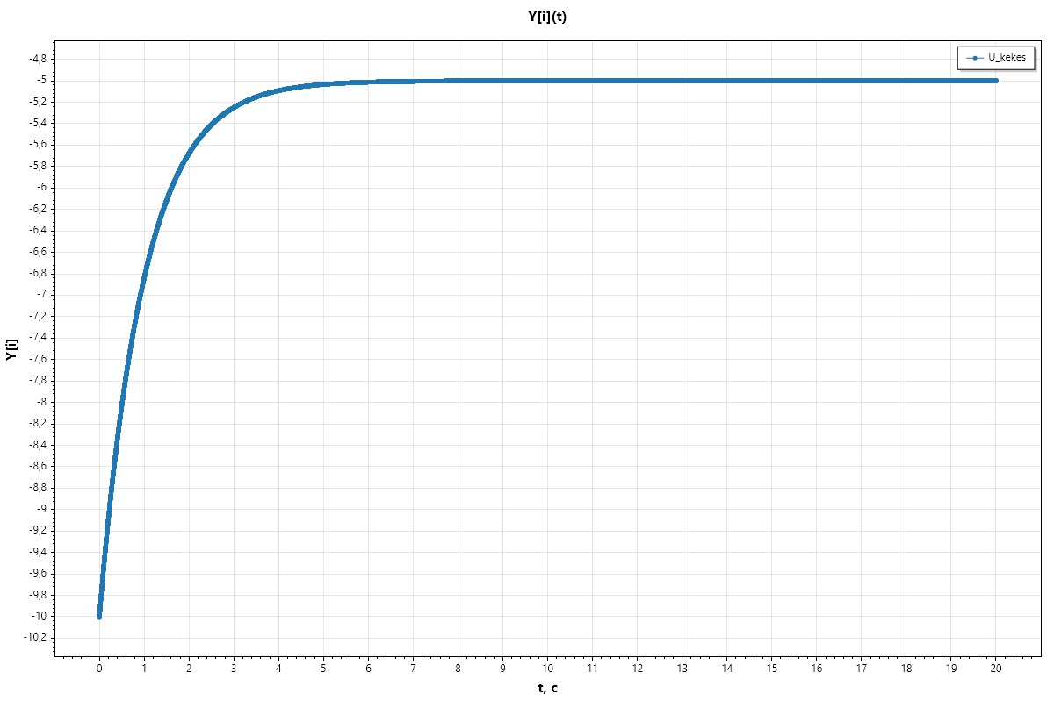
График для случая 00:

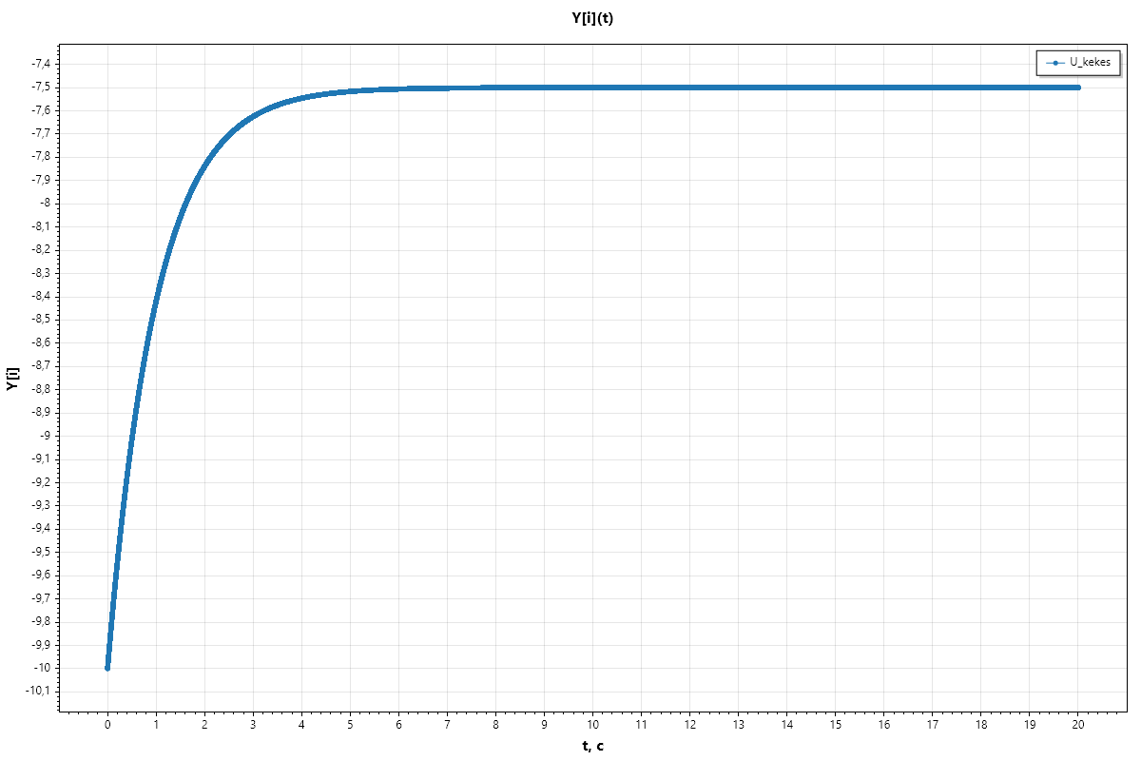
График для случая 01:

График для случая 10:

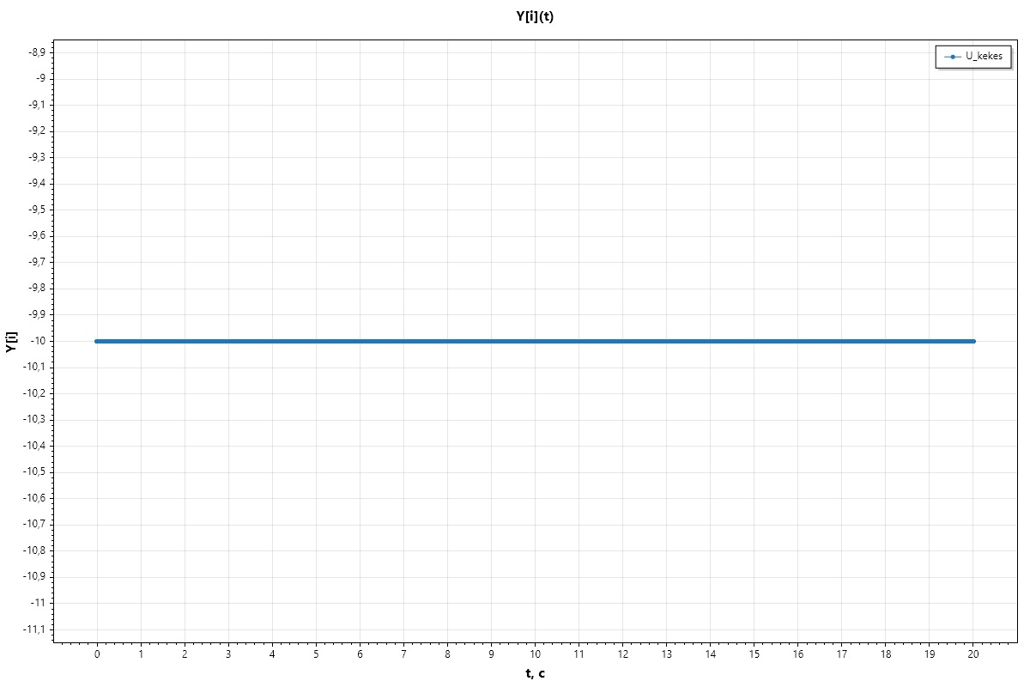
График для случая 11:
Интерпретация результатов:
В случае 00 конденсатор зарядился до -5V, в случаях 01, 10 до -7,5V, при 11 остался на -10V. Ввиду неизвестности реальных параметров схемы и разночтениях в направлении токов в элементах не удалось получить понятные графики напряжений. Но схема на конденсаторах в теории может работать как НЕ(XY), если прибавить к выходу +10V, и за уровень логической единицы взять ~2,5 V и всё что выше.

